1. УДК: 537.877
2. Сведения об авторах

|  |  |  |  |
| --- | --- | --- | --- |
| № п/п | наименование | На русском языке | На английском языке |
| 1 | ФИО | ***Андрей Викторович Новицкий*** | ***Andrey Viktorovich Novitsky*** |
| 2 | Место работы или учебы,  должность,  степень,  звание автора | кафедра теоретической физики и астрофизики физического факультета Белорусского государственного университета // DTU Fotonik, Technical University of Denmark,  профессор,  доктор физико-математических наук,  доцент | Department of Theoretical Physics and Astrophysics, Belarusian State University,  Professor,  Doctor of Sciences in Physics and Mathematics, PhD,  Docent |
| 3 | Почтовый индекс, адрес места работы или учебы, город, страна | 220030, пр. Независимости, 4, г. Минск, Республика Беларусь // Ørsteds Plads 343, DK-2800, Kgs. Lyngby, Denmark | 220030, 4, Nezavisimosti avenue, Minsk, Republic of Belarus. |
| 4 | Электронный адрес | [novitsky@bsu.by](mailto:novitsky@bsu.by) | |
| 5 | Телефон | +375 29 17 209-51-14 | |
| 1 | ФИО | ***Ричард Хосе Альварес Родригес*** | ***Richard Jose Alvarez Rodriguez*** |
| 2 | Место работы или учебы,  должность,  степень,  звание автора | кафедра теоретической физики и астрофизики физического факультета Белорусского государственного университета,  аспирант,  без степени,  без звания | Department of Theoretical Physics and Astrophysics, Belarusian State University,  PhD student |
| 3 | Почтовый индекс, адрес места работы или учебы, город, страна | 220030, пр. Независимости, 4, г. Минск, Республика Беларусь. | 220030, 4, Nezavisimosti avenue, Minsk, Republic of Belarus. |
| 4 | Электронный адрес | richardfby@gmail.com | |
| 5 | Телефон | +375 29 17 209-51-14 | |
| 1 | ФИО | ***Владимир Михайлович Галынский*** | ***Vladimir Mihailovich Galynsky*** |
| 2 | Место работы или учебы,  должность,  степень,  звание автора | кафедра теоретической физики и астрофизики физического факультета Белорусского государственного университета,  доцент,  кандидат физико-математических наук,  без звания | Department of Theoretical Physics and Astrophysics, Belarusian State University,  ***Associate Professor,*** PhD in Physics and Mathematics |
| 3 | Почтовый индекс, адрес места работы или учебы, город, страна | 220030, пр. Независимости, 4, г. Минск, Республика Беларусь. | 220030, 4, Nezavisimosti avenue, Minsk, Republic of Belarus. |
| 4 | Электронный адрес | Galynsky@bsu.by | |
| 5 | Телефон | +375 29 17 209-54-33 | |

1. Название статьи (на русск.):

**ОПЕРАТОРНЫЙ ПОДХОД ДЛЯ ЭЛЕКТРОМАГНИТНЫХ ВОЛН В НЕОДНОРОДНЫХ ЦИЛИНДРИЧЕСКИ СИММЕТРИЧНЫХ СРЕДАХ**

Название статьи (на англ.):

**OPERATOR APPROACH FOR ELECTROMAGNETIC WAVES IN INHOMOGENEOUS CYLINDRICALLY SYMMETRIC MEDIA**

1. Резюме

Операторный подход применен для определения электрического и магнитного полей волн, распространяющихся в радиально-неоднородных цилиндрически симметричных бианизотропных средах. Для волн в плоскости сечения цилиндра возможно построить произвольное аналитическое решение уравнений Максвелла, если неоднородный материал бианизотропный или анизотропный, но не биизотропный или изотропный. В данной работе найдены решения в виде цилиндрических волн Лежандра и определены соответствующие им материальные параметры сред. Теория рассеяния обобщена на случай неоднородных цилиндрических частиц и применена к неоднородным объектам, в которых распространяются электромагнитные волны Лежандра.

Abstract:

Operator approach is elaborated for determining electric and magnetic fields of the waves propagating in radially inhomogeneous cylindrically symmetric bianisotropic media. For the waves in the cylinder cross-section it is feasible to derive any closed-form solution of the Maxwell equations provided inhomogeneous materials are bianisotropic or anisotropic, but not biisotropic or isotropic. In this paper we find the particular solutions in the form of the Legendre cylindrical waves and determine the corresponding material parameters of the media. Scattering theory is generalized to the inhomogeneous cylindrical particles and applied to the inhomogeneous objects supporting Legendre electromagnetic waves.

1. Ключевые слова:

Распространение электромагнитных волн, метаматериалы, рассеяние света

Key words:

Propagation of electromagnetic waves, metamaterials, light scattering

УДК 537.87

*А.В. НОВИЦКИЙ, Р.Х. АЛЬВАРЕС РОДРИГЕС, В.М. ГАЛЫНСКИЙ*

**ОПЕРАТОРНЫЙ ПОДХОД ДЛЯ ЭЛЕКТРОМАГНИТНЫХ ВОЛН В НЕОДНОРОДНЫХ ЦИЛИНДРИЧЕСКИ СИММЕТРИЧНЫХ СРЕДАХ**

Операторный подход применен для определения электрического и магнитного полей волн, распространяющихся в радиально-неоднородных цилиндрически симметричных бианизотропных средах. Для волн в плоскости сечения цилиндра возможно построить произвольное аналитическое решение уравнений Максвелла, если неоднородный материал бианизотропный или анизотропный, но не биизотропный или изотропный. В данной работе найдены решения в виде цилиндрических волн Лежандра и определены соответствующие им материальные параметры сред. Теория рассеяния обобщена на случай неоднородных цилиндрических частиц и применена к неоднородным объектам, в которых распространяются электромагнитные волны Лежандра.

**1. Введение**

Распространение электромагнитных волн в однородных цилиндрах хорошо изучено и имеет множество приложений, связанных прежде всего с возбуждением волоконных мод [1–3] и рассеянием света [4–6]. В последние годы интерес также поддерживается оптикой метаматериалов [7–9] (искусственных периодических структур), элементарными ячейками которых могут быть диэлектрические или металлические цилиндры. Волны в таком материале могут обладать гиперболической дисперсией [10]. Отметим, что гиперболические метаматериалы обладают рядом необычных свойств, усиливая скорость спонтанного излучения и улучшая разрешающую способность линз [11–13].

Неоднородные цилиндрические волокна используются уже давно [1–3]. Их неоднородность слабая, благодаря чему теоретический расчет может быть сделан с использованием приближенных методов. В точном решении уравнений Максвелла в неоднородных анизотропных средах появилась потребность лишь недавно в связи с развитием так называемой трансформационной оптики [14,15]. Следует, однако, признать, что подход трансформационной оптики ограничен средами определенного вида, тогда как общий подход для изучения волн в неоднородных средах по-прежнему отсутствует. Эта статья предлагает метод получения решений, отличных от тех, которые рассматриваются в рамках трансформационной оптики. Важно, что неоднородные анизотропные цилиндрические структуры могут применяться в качестве волноводов и элементарных ячеек метаматериалов, обладающих выдающимися свойствами.

Данная работа ставит перед собой следующую цель: на основе операторного (матричного) метода построить целый пласт аналитических решений уравнений Максвелла для электромагнитных волн, распространяющихся в радиально-неоднородных цилиндрических материалах. Цель будет достигнута в результате решения задач, которые можно сформулировать следующим образом. Во-первых, найти новые аналитические решения для света в плоскости сечения неоднородного бианизотропного цилиндра. Во-вторых, вывести условия, накладываемые на решения для анизотропных, биизотропных и изотропных сред. В-третьих, рассмотреть цилиндрические волны Лежандра в частном случае неоднородной анизотропной среды. В-четвертых, решить задачу о рассеянии электромагнитных волн на неоднородной цилиндрической частице.

В работе широко используется операторный подход в электродинамике слоистых сред [16]. Операторный подход хорошо зарекомендовал себя в применении к планарным [17], цилинлрически- [18] и сферически-симметричным [19] стуруктурам. Он позволяет рассчитать электромагнитные поля в многослойных бианизтропных средах и определить эволюционные операторы слоев и тензоры поверхностного импеданса. Знание этих величин делает операторный подход универсальным средством для расчета коэффициентов отражения и пропускания, рассеянных полей, волноводных и поверхностных мод в структурах различной геометрии.

**2. Операторный подход для цилиндрически симметричных сред**

Рассмотрим цилиндрически симметричную бианизотропную среду, тензоры диэлектрической ε и магнитной μ проницаемости и псевдотензоры гирации α и κ которой даются выражением , где ξ принимает одно из значений ε, μ, α, или κ. Здесь (*r*, φ, *z*) – цилиндрические координаты, ,  и  – базисные векторы цилиндрической системы координат. Материальные уравнения бианизотропных сред связывают векторы индукции **D** и **B** с напряженностями **E** и **H** полей согласно  и . Пусть монохроматические электромагнитные пучки (ω – круговая частота) распространяются в плоскости (*x*,*y*), как показано на рис. 1. Это значит, что волновые векторы парциальных плоских волн находятся в плоскости (*x*,*y*), а напряженности (а также индукции) электрического и магнитного полей равны соответственно  и . Нашей целью является поиск аналитических решений уравнений Максвелла в неоднородных цилиндрически симметричных средах.

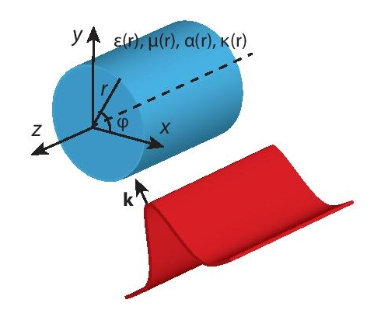

Рис. 1. Двумерная, в плоскости (*x*, *y*), электромагнитная волна распространяется в неоднородной бианизотропной цилиндрически симметричной среде.

Поскольку неизвестной осталась лишь функциональная зависимость от радиальной координаты, уравнения Максвелла можно переписать в виде обыкновенного дифферкциального уравнения для вектора тангенциальных компонент **W** [18]



где



δ=(ε*r*μ*r*–α*r*κ*r*)–1, *k*0=ω/*c* — волновое число в вакууме, ***E****t=I****E*** и ***H****t=I****H*** – тангенциальные составляющие полей,  – проектор на плоскость, перпендикулярную , – тензор, дуальный вектору  ( ) [16, 20]. Матрица *M*(*r*) может быть записана согласно



причем неоднородность среды задается зависимостью матриц *M*(0), *M*(1), *M*(2) от координаты *r*, а степенная зависимость от *r* в (3) — следствие цилиндрической симметрии. *M*(0), *M*(1) и *M*(2) равны



где



Перепишем систему уравнений (2) в виде дифференциального уравнения второго порядка для неизвестного двумерного вектора, образованного *z*-компонентами полей:



где двумерные матрицы *Q*1, *Q*2 и *Q*3 выражаются через матрицы ,  и  следующим образом:



Важно, что матрицы *Q*1, *Q*2 и *Q*3 можно задать независимо друг от друга таким образом, чтобы получить желаемое аналитическое решение уравнения (6). В этом случае двумерные матрицы,  и  выражаются с помощью соотношений

 (8)

следующих из (7). Здесь *Q*3 нужно выбирать пропорциональным *m*2, чтобы материальные параметры не зависели от целого числа *m*, *M*0 – произвольная постоянная матрица, а выражение  записано с учетом хронологического упорядочивания. Только в случае постоянных собственных векторов матрицы  получается обычная матричная экспонента

,

где *q*1*i* – собственные значения матрицы *Q*1,  и  – правые и левые собственные векторы *Q*1. Теперь найдем материальные тензоры среды, в которой распространяются искомые цилиндрические волны. Для известных матриц ,  и , задаваемых (8), определяем компоненты тензоров диэлектрической, магнитной проницаемостей и псевдотензоров гирации из соотношений (5):

 (9)

где ***e***1 и ***e***2 – единичные векторы-столбцы (1; 0) и (0; 1) соответственно.

Теперь запишем тангенциальные компоненты векторов полей через известные решения уравнения (6):

. (10)

Решение векторного уравнения (6) имеет 4 постоянных интегрирования, которые можно объединить в четырехмерный вектор-столбец **C** и представить (10) в виде [18]

 (11)

где матрицы  и  задают независимые решения 1 и 2 для магнитного и электрического полей соответственно. Решения (11) может быть переписано в альтернативном виде

, (12)

где  – пространственный эволюционный оператор  (матрица 4х4). Каждая из независимых волн характеризуется тензором импеданса .

**3. Решения для различных типов сред**

Исследуем, каким образом модифицируется описанная выше теория, если искать решения для конкретного вида среды. Для того, чтобы получить решения для анизотропных сред (α=κ=0), необходимо положить, что матрицы (5) имеют не общий вид матриц 2х2, а матриц с нулевыми элементами на диагоналях:

 (13)

Это значит, что двумерные матрицы *Q* должны задаваться таким образом, чтобы согласно (8) обеспечить вид матриц (13). Довольно просто решение подобного вида получается для матриц *Q*, пропорциональных двумерной единичной матрице: *Q*1=*f*(*r*), *Q*2=*k*02*g*(*r*) и *Q*3=*m*2*h*(*r*), где введенные скалярные функции произвольны. Тогда матрицы (8) принимают вид

 (14)

причем постоянная матрица *M*0 должна быть выбрана таким образом, чтобы матрицы имели вид (13), т.е.

 (15)

Скалярные функции позволяют задать произвольное уравнение второго порядка (6) для компонент полей, т.е. можно получить произвольное аналитическое решение для продольных полей в неоднородной анизотропной среде. Это не так для биизотропных (все материальные параметры — скаляры) и изотропных сред (проницаемости — скаляры, а псевдотензоры гирации равны нулю). Действительно, в этом случае все матрицы  выражаются через одну матрицу *M*, а уравнение (6) нельзя задать произвольным образом, так как входящие в него матрицы оказываются связанными: *Q*1=–(*dM/dr*)*M-1*, *Q*2=–*k*02*M*2 и *Q*3=*m*2*M2*/det(*M*). Необходимо модифицировать метод решения этой задачи, так как нельзя задать матрицы *Q*1, *Q*2 и *Q*3 произвольным образом. Сначала зададим матрицу *M*, затем выразим через нее матрицы *Q*1, *Q*2 и *Q*3 и подставим в (6). Представляя  и , уравнение (6) сводится к паре связанных уравнений для *i*=1,2:

. (16)

В отличие от бианизотропных и анизотропных сред определение аналитических решений уравнения (16) для некоторой функции *fi*(*r*) является технически более сложной задачей. Упростить ее можно за счет выбора матрицы *M*=*f*(*r*), пропорциональной единичной. Тогда вместо двух уравнений (16) получим одно уравнение, соответствующее *f*1(*r*)=*f*2(*r*)=*f*(*r*).

**4. Цилиндрические волны Лежандра**

В данном разделе будут найдены поля цилиндрических волн в неоднородной бианизотропной среде, которые описываются не обычными цилиндрическими функциями Бесселя, а полиномами Лежандра. Для этого выберем матрицы *Qi* (*i*=1,2,3) в следующем виде:

 (17)

где γ – постоянный параметр размерности м-1,  и  – размерная (м2) и безразмерная постоянные матрицы 2х2. Отметим, что величина γ может быть как положительной, так и отрицательной, но будем считать, что 2+γ*r*>0. Тогда уравнение (6) примет вид уравнения Лежандра

 (18)

где *X*=1+γ*r*, а  – двумерная матрица. Хотя на матрицы  и  не накладывается никаких ограничений, мы выберем их в диагональном виде с собственными значениями *q*2*i* и *q*3*i* (*i*=1,2) соответственно. Собственные значения матрицы  становятся равными , причем можно выбрать любой знак. Решением уравнения (18) являются функции Лежандра первого и второго рода вида .

Матрицы (8) при определенных выше значениях матриц (17) равны

 (19)

где постоянная безразмерная двумерная матрица *M*0 определена согласно (15) для анизотропной среды с материальными параметрами

 (20)

Тангенциальные составляющие полей (10) равны

 (21)

Объединяя постоянные интегрирования в векторы и , можно переписать решение в соответствии с (11). При этом вводятся матрицы

 (22)

где штрих обозначает дифференцирование по аргументу функции. Тензор импеданса волн в такой анизотропной среде равен

 (23)

Теперь найдем электромагнитные поля, рассеянные цилиндром с материальными тензорами (20). Воспользуемся теорией рассеяния, предложенной в работе [21]. Выполняя разложение падающего электромагнитного поля **H***inc*, **E***inc* по ортогональным функциям exp(*im*φ), задающим азимутальную зависимость, для каждого значения целого числа *m* находим тангенциальную составляющую рассеянного поля на границе раздела «частица/окружающая среда»:

  (24)

где *R* – радиус цилиндра,  и – тензоры поверхностного импеданса соответственно рассеянных волн и волн в цилиндре. При этом следует помнить, что в центре цилиндрической частицы функция Лежандра второго рода обратится в бесконечность и нужно оставлять только регулярное решение , для которого записывается тензор импеданса .

Результаты расчета дифференциального сечения рассеяния, нормированного на геометрическое сечение частицы π*R*2, при падении плоской электромагнитной волны TE и TM поляризаций показаны на рис. 2. Цилиндр рассматриваемого радиуса обладает электрическим и магнитным дипольными моментами, а высшими моментами можно пренебречь. ТЕ-поляризованная волна, у которой электрическое поле направлено вдоль оси цилиндра *z*, рассеивается преимущественно вперед. В то же время ТМ-поляризованная волна имеет значительное рассеяние назад, а интенсивность рассеянного света в целом выше, чем для ТЕ поляризации. Такая асимметрия связана с эффективностью возбуждения дипольных моментов и может использоваться для управления интенсивностью взаимодействия света и вещества.

**5. Заключение**

Операторный подход применен для поиска аналитических решений уравнений Максвелла в радиально-неоднородных бианизотропных средах с цилиндрической симметрией. В явном виде выписан и реализован алгоритм решения, заключающийся в задании двумерных матриц *Q*1, *Q*2 и *Q*3, решении уравнения для продольных компонент полей (6), определении тангенциальных компонент полей (11), а значит и всех компонент. Затем восстанавливаются материальные параметры среды (9), допускающие выбранный тип аналитического решения. Таким образом были проведены расчеты для среды, в которой распространяются цилиндрические волны Лежандра. В этом случае решена задача о рассеянии света анизотропным цилиндром и найдены сечения рассеяния.

Отметим, что описанное выше решение задачи невозможно в случае анизотропных сферически-симметричных сред, потому что переход от матриц *Q*1, *Q*2 и *Q*3 к матрицам *M* оказывается более сложным и требует рассмотрения системы матричных нелинейных уравнений [22]. В случае цилиндрически симметричных материалов, исследованных в данной работе, можно получить произвольные продольные компоненты электромагнитного поля, так как матрицы *Q*1, *Q*2 и *Q*3 в уравнении (6) могут быть любыми. При этом материальные параметры (9) задаются неоднозначным образом.

Авторы благодарят Белорусский республиканский фонд фундаментальных исследований, грант Ф16Р-049, за финансовую поддержку.

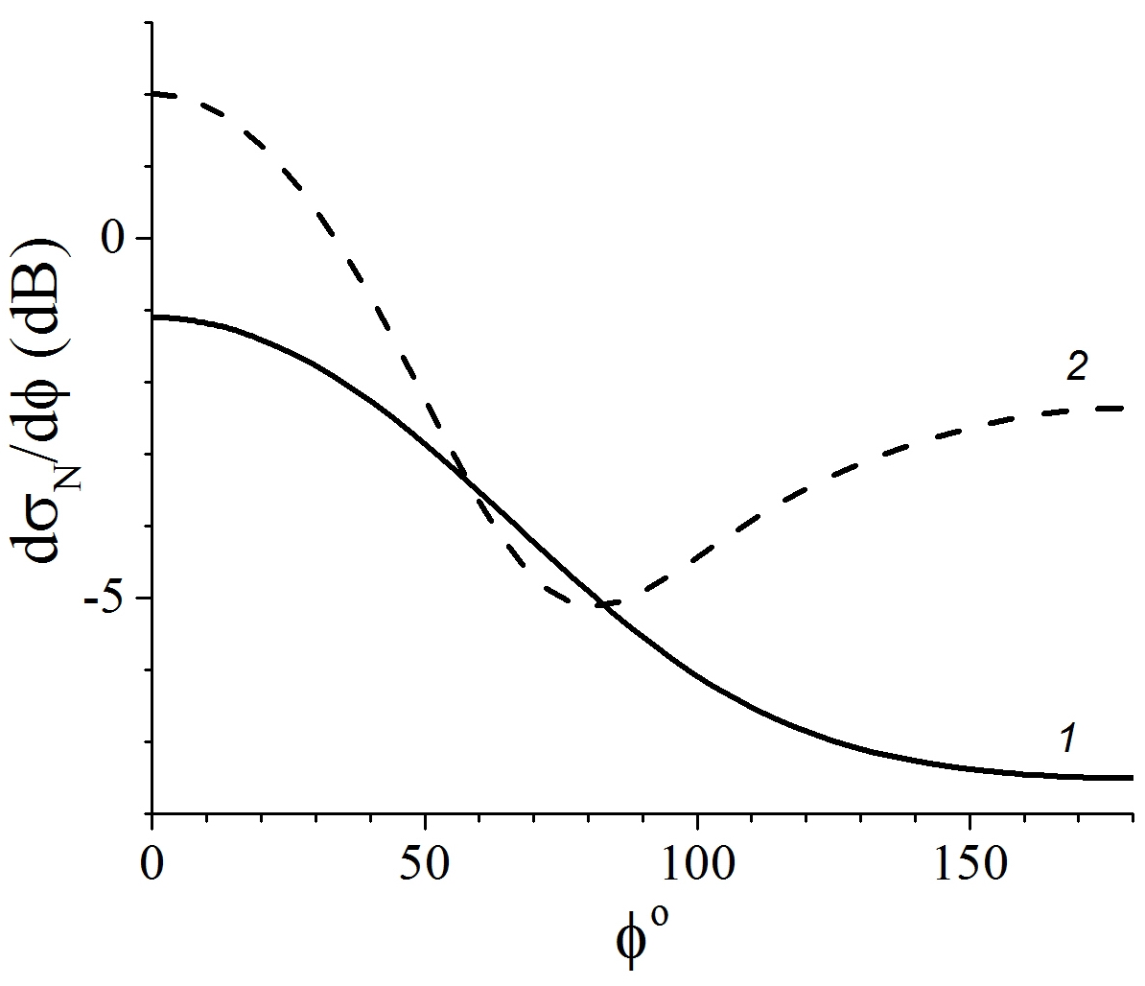

Рис. 2. Дифференциальное сечение рассеяния плоской электромагнитной волны на неоднородном цилиндре с материальными параметрами (20) в пустом пространстве. *1* – ТЕ поляризация волны, *2* – ТМ поляризация волны. Параметры расчета: *k*0*R*=1, γ=1.2, *m*12=1, *m*21=2, *q*21=1, *q*22=2, *q*31=3, *q*32=1.

**БИБЛИОГРАФИЧЕСКИЙ СПИСОК**

1. Адамс М. Введенние в теорию оптических волноводов. Москва, 1984.
2. Унгер Х.-Г. Планарные и волоконные оптические волноводы. Москва, 1980.
3. Снайдер А., Лав Дж. Теория оптических волноводов. Москва, 1987.
4. Bohren C.F., Huffman D.R. Absorption and scattering of light by small particles. New York, 1983.
5. Tsang L., Kong J.A., Ding K.-H. Scattering of electromagnetic waves: Theories and applications. New York, 2000.
6. Van de Hulst H.C., Light scattering by small particles. New York, 1981.
7. Shvets G., Tsukerman I. Plasmonics and plasmonic metamaterials: Analysis and applications. Singapore, 2012.
8. Tutorials in metamaterials / Eds. Noginov M.A., Podolskiy V.A. Boca Raton, 2012.
9. Cai W., Shalaev V. Optical metamaterials: Fundamentals and applications. Heidelberg, 2010.
10. Mirmoosa M.S., Kosulnikov S.Yu., Simovski C.R. Magnetic hyperbolic metamaterial of high-index nanowires // Phys. Rev. B. 2016. Vol. 94. 075138.
11. Poddubny A.N., Belov P.A., Kivshar Yu.S. Purcell effect in wire metamaterials // Phys. Rev. B. 2013. Vol. 87. 035136.
12. Benisty H., Goudail F. Dark-field hyperlens exploiting a planar fan of tips // J. Opt. Soc. Am. B. 2012. Vol. 29. P 2595–2602.
13. Wire-medium hyperlens for enhancing radiation from subwavelength dipole sources / S. Kosulnikov [et al.] // IEEE Trans. Antennas Propag. 2015. Vol. 63. P. 4848–4856.
14. Pendry J.B., Schurig D., Smith D.R. Controlling electromagnetic fields // Science. 2006. Vol. 312. P. 1780–1782.
15. Leonhardt U. Optical conformal mapping // Science. 2006. Vol. 312. P. 1777–1780.
16. Барковский Л.М., Фурс А.Н. Операторные методы описания оптических полей в сложных средах. Минск, 2003.
17. Borzdov G.N. Frequency domain wave-splitting techniques // J. Math. Phys. 1997. Vol. 38. P. 6328–6366.
18. Novitsky A.V., Barkovskii L.M. Operator matrices for describing guiding propagation in circular bianisotropic fibres // J. Phys. A: Math. Gen. 2005. Vol. 38. P. 391–404.
19. Novitsky A.V., Barkovsky L.M. Matrix approach for light scattering from a multilayered rotationally symmetric bianisotropic sphere // Phys. Rev. A. 2008. Vol. 77. 033849.
20. Федоров Ф.И. Теория гиротропии. Минск, 1976.
21. Novitsky A.V. Matrix approach for light scattering by bianisotropic cylindrical particles // J. Phys.: Condens. Matter. 2007. Vol. 19. 086213.
22. Новицкий А.В., Альварес Родригес Р.Х., Галынский В.М. Сферические бесселевы решения уравнений Максвелла в неоднородных вращательно-симметричных средах // Журн. Белорус. гос. ун-та. Физика. 2017. № 1. С. 52-60.

**БИБЛИОГРАФИЧЕСКИЙ СПИСОК ДЛЯ МЕЖДУНАРОДНЫХ БАЗ ДАННЫХ**

1. Adams M.J. An introduction to optical waveguides. New York, Wiley, 1981. <https://books.google.by/books/about/An_introduction_to_optical_waveguides.html?id=gSZRAAAAMAAJ&redir_esc=y&hl=ru>
2. Unger H.G. Planar optical waveguides and fibres. Oxford, Clarendon press, 1977.
3. Snyder A.W., Love J. Optical waveguide theory. New York, Stringer US, 1983. <https://books.google.by/books?id=DCXVBwAAQBAJ&lpg=PA3&ots=x9wlh1Mvrj&dq=Snyder%20A.W.%2C%20Love%20J.%20Optical%20waveguide%20theory.%20New%20York%2C%20Stringer%20US%2C%201983.&lr&pg=PR6#v=onepage&q&f=false>
4. Bohren C.F., Huffman D.R. Absorption and scattering of light by small particles. New York, Wiley-Interscience Publications, 1983. <https://books.google.by/books?id=S1RCZ8BjgN0C&q=Bohren+C.F.,+Huffman+D.R.+Absorption+and+scattering+of+light+by+small+particles.+New+York,+Wiley-Interscience+Publications,+1983.&dq=Bohren+C.F.,+Huffman+D.R.+Absorption+and+scattering+of+light+by+small+particles.+New+York,+Wiley-Interscience+Publications,+1983.&hl=en&sa=X&ved=0ahUKEwjGlITVrZLTAhVLCywKHXPqANsQ6AEIGjAA>
5. Tsang L., Kong J.A., Ding K.-H. Scattering of electromagnetic waves: Theories and applications. New York, Wiley-Interscience Publications, 2000. <https://books.google.by/books?id=AFFJwOv16WsC&lpg=PA52&dq=Tsang%20L.%2C%20Kong%20J.A.%2C%20Ding%20K.-H.%20Scattering%20of%20electromagnetic%20waves%3A%20Theories%20and%20applications.%20New%20York%2C%20Wiley-Interscience%20Publications%2C%202000.&pg=PR3#v=onepage&q&f=false>
6. Van de Hulst H.C., Light scattering by small particles. New York, Dover Publications, 1981. <https://books.google.by/books?id=777DAgAAQBAJ&lpg=PP3&dq=Van%20de%20Hulst%20H.C.%2C%20Light%20scattering%20by%20small%20particles.%20New%20York%2C%20Dover%20Publications%2C%201981.&pg=PP3#v=onepage&q&f=false>
7. Shvets G., Tsukerman I. Plasmonics and plasmonic metamaterials: Analysis and applications. Singapore, World Scientific, 2012. <https://books.google.by/books?id=gaFvh7VGrbcC&lpg=PR4&dq=Shvets%20G.%2C%20Tsukerman%20I.%20Plasmonics%20and%20plasmonic%20metamaterials%3A%20Analysis%20and%20applications.%20Singapore%2C%20World%20Scientific%2C%202012.&pg=PR4#v=onepage&q&f=false>
8. Tutorials in metamaterials. Eds. Noginov M.A., Podolskiy V.A. Boca Raton, CRC Press, 2012. <https://books.google.by/books?id=5pPLBQAAQBAJ&lpg=PP1&dq=Tutorials%20in%20metamaterials.%20Eds.%20Noginov%20M.A.%2C%20Podolskiy%20V.A.%20Boca%20Raton%2C%20CRC%20Press%2C%202012.&pg=PR5#v=onepage&q&f=false>
9. Cai W., Shalaev V. Optical metamaterials: Fundamentals and applications. Heidelberg, Springer, 2010. <https://books.google.by/books?id=q8gDF2pbKXsC&lpg=PR5&dq=Cai%20W.%2C%20Shalaev%20V.%20Optical%20metamaterials%3A%20Fundamentals%20and%20applications.%20Heidelberg%2C%20Springer%2C%202010.&pg=PR5#v=onepage&q&f=false>
10. Mirmoosa M.S., Kosulnikov S.Yu., Simovski C.R. Magnetic hyperbolic metamaterial of high-index nanowires. *Phys. Rev. B*. 2016. Vol. 94. 075138. <https://journals.aps.org/prb/abstract/10.1103/PhysRevB.94.075138> <https://doi.org/10.1103/PhysRevB.94.075138>
11. Poddubny A.N., Belov P.A., Kivshar Yu.S. Purcell effect in wire metamaterials. *Phys. Rev. B*. 2013. Vol. 87. 035136. <https://journals.aps.org/prb/abstract/10.1103/PhysRevB.87.035136> <https://doi.org/10.1103/PhysRevB.87.035136>
12. Benisty H., Goudail F. Dark-field hyperlens exploiting a planar fan of tips. *J. Opt. Soc. Am. B*. 2012. Vol. 29. P 2595–2602. <https://www.osapublishing.org/josab/abstract.cfm?uri=josab-29-9-2595> <https://doi.org/10.1364/JOSAB.29.002595>
13. S. Kosulnikov et al. Wire-medium hyperlens for enhancing radiation from subwavelength dipole sources. *IEEE Trans. Antennas Propag*. 2015. Vol. 63. P. 4848–4856. <http://ieeexplore.ieee.org/abstract/document/7271029/> <https://doi.org/10.1109/TAP.2015.2479676>
14. Pendry J.B., Schurig D., Smith D.R. Controlling electromagnetic fields. *Science*. 2006. Vol. 312. P. 1780–1782. <http://science.sciencemag.org/content/312/5781/1780> DOI: 10.1126/science.1125907
15. Leonhardt U. Optical conformal mapping. *Science*. 2006. Vol. 312. P. 1777–1780. <http://science.sciencemag.org/content/312/5781/1777> DOI: 10.1126/science.1126493
16. Barkovsky L.M., Furs A.N. Operator methods of description of optical fields in complex media. Minsk, Belaruskaya Navuka, 2003.
17. Borzdov G.N. Frequency domain wave-splitting techniques. *J. Math. Phys*. 1997. Vol. 38. P. 6328–6366. <http://aip.scitation.org/doi/abs/10.1063/1.532216> doi: <http://dx.doi.org/10.1063/1.532216>
18. Novitsky A.V., Barkovskii L.M. Operator matrices for describing guiding propagation in circular bianisotropic fibres. *J. Phys. A: Math. Gen*. 2005. Vol. 38. P. 391–404. <http://iopscience.iop.org/article/10.1088/0305-4470/38/2/008/meta> <https://doi.org/10.1088/0305-4470/38/2/008>
19. Novitsky A.V., Barkovsky L.M. Matrix approach for light scattering from a multilayered rotationally symmetric bianisotropic sphere. *Phys. Rev. A*. 2008. Vol. 77. 033849. <https://journals.aps.org/pra/abstract/10.1103/PhysRevA.77.033849> <https://doi.org/10.1103/PhysRevA.77.033849>
20. Fedorov F.I. Theory of gyrotropy. Minsk, Nauka I Technika, 1976.
21. Novitsky A.V. Matrix approach for light scattering by bianisotropic cylindrical particles. *J. Phys.: Condens. Matter*. 2007. Vol. 19. 086213. <http://iopscience.iop.org/article/10.1088/0953-8984/19/8/086213/meta> <https://doi.org/10.1088/0953-8984/19/8/086213>
22. Novitsky A.V., Alvarez Rodriguez R.J., Galynsky V.M. Spherical Bessel solution of Maxwell's equations in inhomogeneous rotationally symmetric media. *J. Belarus. State. Univ. Phys*. 2017. No. 1. P. 52-60 (in Russ). <http://journals.bsu.by/index.php/JBSUPh/article/view/9>